乘坐式果園割草機
文圖／ 田雲生、龍國維
機械特性介紹：
本項產學合作計畫廠商為立揚農機械廠，研發完成一台四輪傳動、四輪轉向之乘坐式割草機，可提供給果園草生栽培之機械化管理作業應用。本機以16馬力柴油 引擎為動力，變速箱檔位具前進六速、後退二速選擇，輪、軸距分別為98及107公分，最小轉彎半徑1.8公尺。割草機構為前置雙刀頭型式，藉油壓裝置來達 成舉升與橫移功能；作業寬度120公分，每小時作業效率達0.3公頃以上。另於割草機構上可承載一組拆卸式施肥裝置，肥料桶容量110公升（約60公 斤），並採圓盤離心式撒佈作業，滿載肥料後撒施時間約為5.5 分鐘；而割草機後方亦可掛載一組雙輪式搬運拖車，其載重量達300-400公斤，可達一機多功能的用途。
授權廠商：
立揚農機械廠於94年4月與台中區農業改良場簽約完成本技術轉移之非專屬授權；此割草機並已列入「新型農機補助計畫」之機種，每台售價23萬元（不含附屬配備），有意購買者請逕洽立揚農機械廠：台中縣后里鄉聯合村水門路46號，TEL：04-25564167。
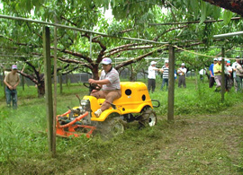 | 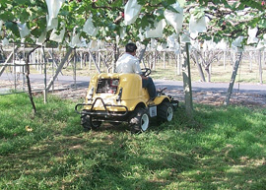
割草機於福壽桃園作業情形 | 割草機於葡萄園作業情形
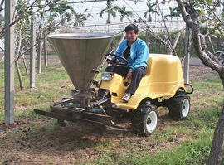 | 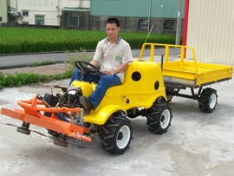
承載施肥裝置進行追肥撒施 | 掛載搬運拖車進行運輸作業 用

